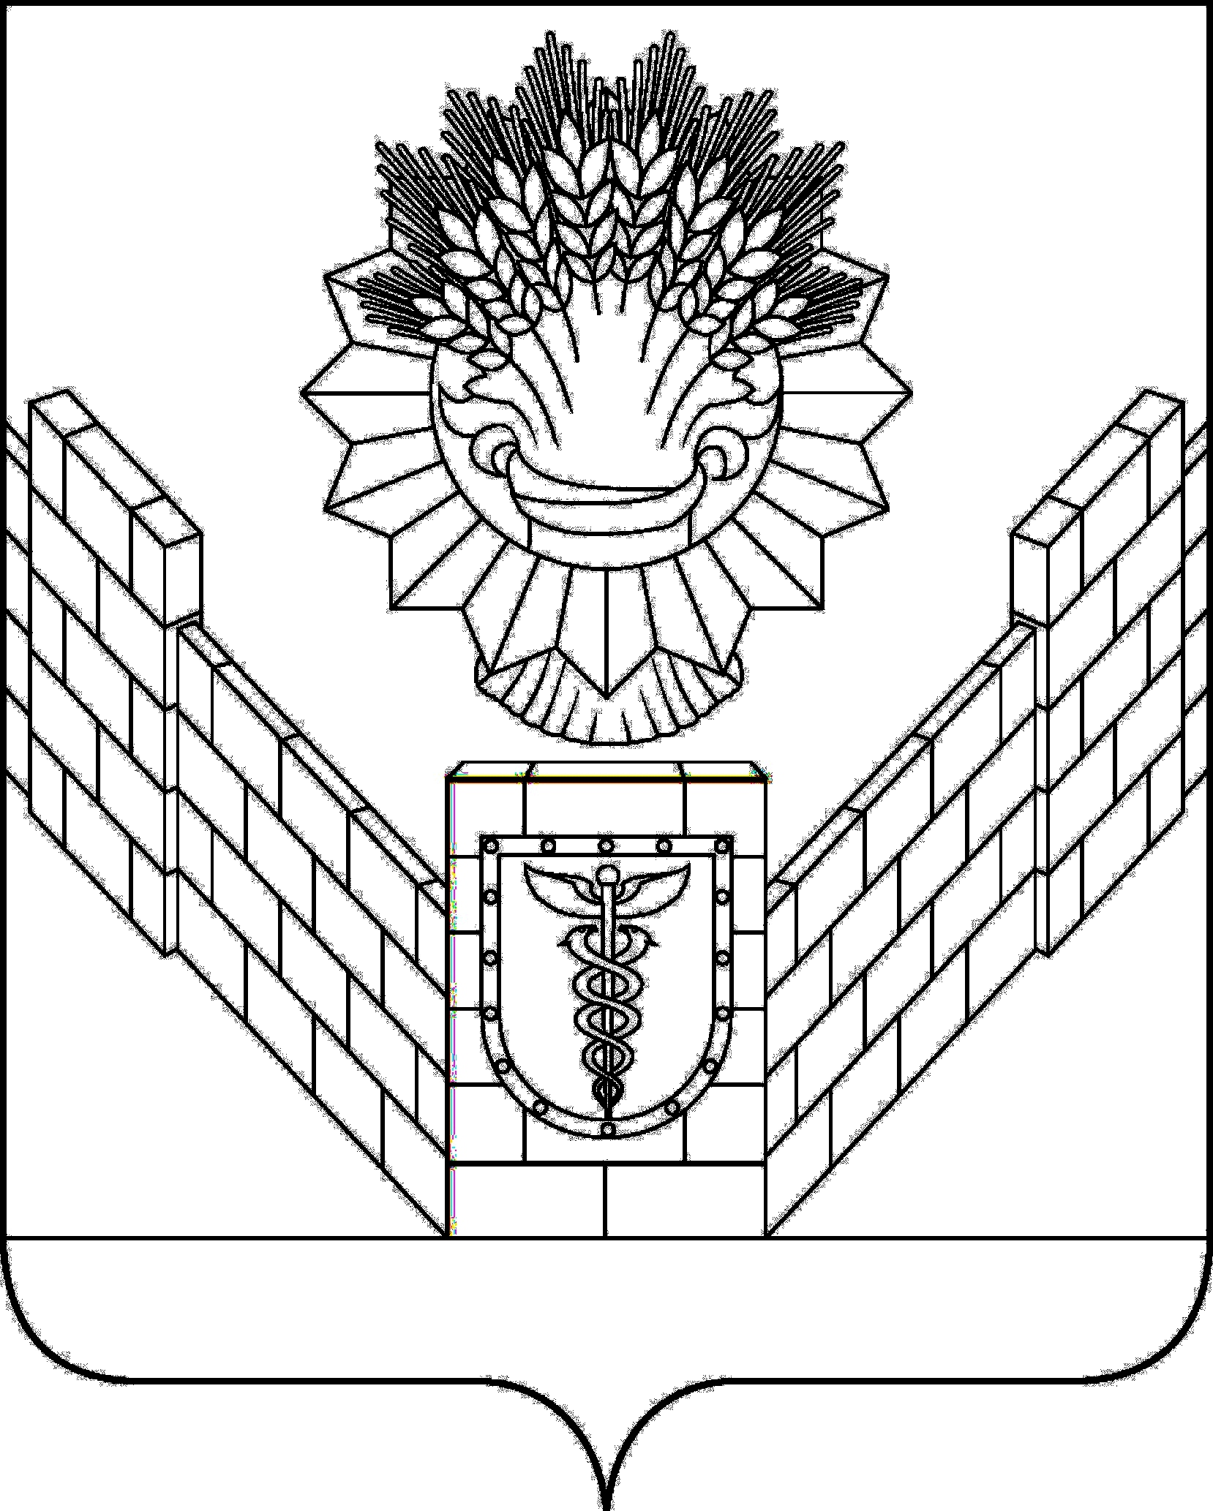

АДМИНИСТРАЦИЯ
ТБИЛИССКОГО СЕЛЬСКОГО ПОСЕЛЕНИЯ
ТБИЛИССКОГО РАЙОНА

ПОСТАНОВЛЕНИЕ
от 02.04.2015 № 162
ст-ца Тбилисская

О внесении изменений в постановление администрации
Тбилисского сельского поселения Тбилисского района
от 6 августа 2012 года № 535 «Об утверждении
административного регламента исполнения
администрацией Тбилисского сельского поселения
Тбилисского района муниципальной функции по
осуществлению муниципального земельного контроля»

По результатам рассмотрения протеста прокурора Тбилисского района на постановление администрации Тбилисского сельского поселения Тбилисского района от 6 августа 2012 года № 535, руководствуясь частью 5 статьи 72 Земельного кодекса Российской Федерации, постановлением Правительства Российской Федерации от 26 декабря 2014 года № 1515 «Об утверждении Правил взаимодействия федеральных органов исполнительной власти, осуществляющих государственный земельный надзор, с органами, осуществляющими муниципальный земельный контроль», статьями 32, 65 устава Тбилисского сельского поселения Тбилисского района, п о с т а н о в л я ю:
1. Внести следующие изменения в приложение к постановлению администрации Тбилисского сельского поселения Тбилисского района от 6 августа 2012 года № 535 «Об утверждении административного регламента исполнения администрацией Тбилисского сельского поселения Тбилисского района муниципальной функции по осуществлению муниципального земельного контроля»:
1) пункт 3.2.1 дополнить подпунктом 1.1 следующего содержания:
«1.1) В срок до 1 июня года, предшествующего году проведения проверок, направляет проект ежегодного плана проверок на согласование в территориальный орган федерального органа государственного земельного надзора.»;
2) пункт 3.7.3 дополнить абзацем следующего содержания:
«В случае выявления в ходе проведения проверки в рамках осуществления муниципального земельного контроля нарушения требований земельного законодательства, за которое законодательством Российской

2

Федерации предусмотрена административная ответственность, в акте проверки указывается информация о наличии признаков выявленного нарушения. Специалист Администрации, ответственный за проведение проверки, в течение 3 рабочих дней со дня составления акта проверки направляет копию акта проверки с указанием информации о наличии признаков выявленного нарушения в структурное подразделение территориального органа федерального органа государственного земельного надзора.»,
2. Отделу делопроизводства и организационно-кадровой работы администрации Тбилисского сельского поселения Тбилисского района (Разночинцева):
1) разместить настоящее постановление на официальном сайте администрации Тбилисского сельского поселения Тбилисского района;
2) обнародовать настоящее постановление в установленном порядке.
3. Постановление вступает в силу со дня его обнародования.

Глава Тбилисского сельского
поселения Тбилисского района
Ю.Н. Еремин

